INTEGRACIÓN Nº 24
REVISTA SOBRE CEGUERA Y DEFICIENCIA VISUAL

Junio 1997
Págs. 37-42

Cuidando nuestro medio ambiente nos cuidamos nosotros mismos (*)

E. Budén
L. Lingua
M. Mazzuco
L. Tobares
S. M. Chermulas

(*) Este trabajo obtuvo uno de los terceros premios del X Concurso de Investigación Educativa sobre Experiencias Escolares convocado en 1995 por la Sección de Educación del ex Departamento de Servicios Sociales para Afiliados de la Organización Nacional de Ciegos Españoles.

RESUMEN: Se presenta una experiencia de reciclaje de materia orgánica, a través de actividades de jardinería y horticultura con alumnos ciegos y deficientes visuales con otras deficiencias asociadas. Basada en un enfoque de aprendizaje e interacción significativa con el entorno, sus objetivos se centraron en desarrollar habilidades polivalentes en el ámbito doméstico, vocacional y comunitario, así como el trabajo cooperativo en grupo y la mentalización hacia el aprovechamiento ecológico de servideros. Paralelamente se intentó reforzar el desarrollo de competencias intelectuales en las áreas de matemáticas, lecto-escritura y ciencias. Los resultados obtenidos han supuesto el establecimiento de la experiencia como programa del centro.

PALABRAS CLAVE: /Reciclaje//Deficiencias asociadas//Preparación vocacional//Conducta laboral/

ABSTRACT: When we take care of our own environment. An experience in recycling organic material is described, which has been done though gardening, and horticulture activities with blind and visually impaired students with other associated disabilities. Based on a focus of learning and significant interaction with our environment, the objectives are centred on the development of multi-use skills for the domestic, vocational and community setting, as well as team work and an awareness of making maximum ecological use of the service centres. At the same time an effort was made to try to reinforce the development of intellectual competency in the areas of mathematics, reading-writing and sciences. The results obtained have lead to the establishment of the experience as one of the centre's programmes.

KEY WORDS: /Recycling/ /Associated deficiencies // Vocational training/ /Work performance/

FUNDAMENTACION

Desde hace varios años en el Instituto Helen Keller, surgió la necesidad de ofrecer a los niños / jóvenes ciegos multi-impedidos, la posibilidad de realizar tareas vocacionales (dentro y fuera de la institución), que ampliaran sus experiencias y oportunidades de integrarse como miembros activos de su comunidad. Llegado a un máximo de su potencial cognitivo, a una edad cronológica aproximadamente de 13 años, junto con el resultado de una evaluación integral e individual de cada joven, donde están plasmados los intereses, necesidades, deseos, obstáculos y posibilidades, este grupo de docentes decide ofrecerles una experiencia diferente con la naturaleza.

Cabe destacar que el aspecto vocacional debe ser trabajado en los niños jóvenes multi-impedidos de temprana edad.

Además estamos convencidos que... "es de vital importancia que los individuos que están física o mentalmente limitados, tengan todas las oportunidades posibles de experimentar el mundo, los objetos que lo ocupan y las personas que en él vivan; y que las discapacidades pueden causar limitaciones pero no significa que el individuo impedido sea una persona limitada".

Con estas premisas nos propusimos cubrir las necesidades que apuntaban al futuro vocacional y surgieron así los proyectos de reciclaje de materia orgánica, jardinería y huerta, con objetivos similares y ambos considerados en el campo de las ciencias naturales.

La implementación de las experiencias se realizó teniendo en cuenta que entre los alumnos que iban a participar, algunos accedían a un nivel de pensamiento simbólico y otros a un nivel de pensamiento concreto, de allí la necesidad de formar dos grupos de trabajo: los jardineros y los horticultores.

Se pretendió además introducir a los jóvenes paulatinamente al trabajo cooperativo entre pares, como con los adultos, para desarrollar habilidades que le permitan conseguir una mayor independencia y autovalimiento para construir y elevar su calidad de vida y autoestima.

Las escuelas pueden y deben apoyar la tarea de defender nuestro ambiente, estimulando desde ellas el reciclaje y la lucha contra el despilfarro.

ALUMNOS QUE INTERVIENEN EN EL PROYECTO

Estas experiencias se están llevando a cabo con alumnos discapacitados visuales con hándicaps adicionales, cuyas edades oscilan entre los 7 y 19 años en un total de 17 con las siguientes características:

—4 alumnos disminuidos visuales con problemas emocionales;

—2 alumnos disminuidos visuales y paralíticos cerebrales (1 en silla de ruedas);

—1 alumno disminuido visual con discapacidad mental severa;

—1 alumno ciego con discapacidad mental moderada;

—1 alumno ciego con hidrocefalia;

—3 alumnos ciegos con problemas emocionales;

—2 alumnos ciegos con problemas emocionales y discapacidad mental;

—3 alumnos ciegos con problemas emocionales y trastornos en la comunicación.

Estos jóvenes están a cargo de cuatro profesoras de Educación de Ciegos y una profesora en Educación Especial; estando divididas de acuerdo al nivel de funcionamiento que presentan cada uno.

Tres de ellos están alfabetizados y realizan actividades que refuerzan el desarrollo de competencias intelectuales en las áreas de matemática, lecto-escritura y ciencias, de manera polivalente, realizando enlace a través de experiencias concretas.

Los jóvenes restantes a través de este trabajo experiencial desarrollan habilidades polivalentes abarcando dominios domésticos, vocacional, comunidad y recreación.

OBJETIVOS

—Desarrollar habilidades y destrezas con sentido polivalente para un desempeño laboral independiente;

—experimentar gozo por el contacto con la naturaleza y el trabajo en grupo;

—adaptarse a situaciones de trabajo asumiendo su rol con responsabilidad, según sus posibilidades;

—desarrollar y/o reforzar habilidades cognitivas tales como: secuencias, correspondencia término a término, clasificación, medida, resolución de problemas, conceptos témporo espaciales, aplicación de ciencias prácticas y sociales;

—desarrollar conductas vocacionales apropiadas y destrezas de comunicación;

—descubrir las necesidades vitales de personas, animales y plantas del medio próximo y su relación con el hábitat natural y social;

—incrementar su observación y capacidad de análisis del medio que lo rodea;

—descubrir la utilidad que se puede dar a los materiales de desecho.

DESARROLLO DE LAS EXPERIENCIAS

Grupo los horticultores

Los alumnos que participaron en el proyecto de huerta, no pudieron realizar las primeras actividades por sus características particulares (nivel de pensamiento y funcionamiento); por este motivo, fueron llevadas a cabo por las docentes:

—Contacto con la Municipalidad de Córdoba, Argentina (ente gubernamental de la ciudad) para solicitar los contenedores de reciclado de basura, que fueron ubicados en la cocina (uno color verde y otro amarillo para uso exclusivo de cocina) y en el patio de la escuela (tres contenedores de 200 litros identificados por color y objetos concretos para el papel, vidrio y plástico).

—Cada docente del Instituto fue invitado a colaborar en el equipamiento de su sala colocando dos recipientes de residuos con las adaptaciones que el grupo de alumnos señaló en braille (objeto concreto, tridimensional o gráficos). Los recipientes debían indicar: basura orgánica y basura inorgánica. Fue una manera para que la comunidad educativa comenzara a concienciarse de la importancia del reciclado de basura.

—Se realizaron reuniones de padres para informarles acerca del proyecto y, de esta forma, hacerlos partícipes del mismo como parte activa de la comunidad escolar.

—Formó parte de la concientización las esteras informando sobre la importancia de cómo clasificar y utilizar la basura que producimos.

—Elaboración de la abonera, con un recipiente de metal de 200 litros perforado en su superficie, sin tapa ni fondo, asentado sobre ladrillos dejando un espacio que se tapó con una madera, por donde se extraerá el compuesto con posterioridad. Lo importante era ir intercalando materiales diferentes en capas: vegetales verdes, restos de cocina (sin grasas ni frituras), paja, tierra, hojas y así sucesivamente.

—La actividad con la que se motivó a los alumnos a trabajar en la clasificación de la basura en orgánica e inorgánica fue la preparación de alimentos simples, ya que de ellos se obtienen desechos que deben ser arrojados a la basura (por ejemplo se preparó ensalada de frutas, entonces las cáscaras serían basura orgánica y la bolsa que contenía las frutas sería basura inorgánica).

—La recolección de la basura de las salas estuvo a cargo de los alumnos, quienes la realizaron de acuerdo a sus posibilidades y acompañados por las docentes. Esta basura era arrojada en los contenedores de la cocina según correspondiera. El contacto con la basura inorgánica terminaba allí, el servicio de Higiene Ambiental de la Municipalidad de Córdoba era el responsable de recolectarlo periódicamente; siendo el Instituto Helen Keller escuela piloto en el trabajo de recolección y selección de basura.

—La basura orgánica era llevada desde la cocina a la abonera. El trabajo en la abonera incluía también las siguientes actividades: tirar restos de cocina, pastos, aserrín, cada tanto una capa de tierra y se removía con la horquilla para airearla.

—Todas y cada una de estas actividades fueron realizadas por los alumnos de acuerdo a sus posibilidades, siempre en compañía de sus docentes.

—El abono estuvo maduro cuando no se pudo distinguir los residuos, los cuales estaban desintegrados y tenían aspecto de tierra negra, esponjosa y su olor era el de tierra fértil. Entonces el abono fue separado con una zaranda; con el material más grueso, se formó una nueva abonera.

—Nuestros próximos pasos serán preparar los almácigos (semilleros) con la tierra obtenida y sembrar las semillas de primavera-verano, para luego transplantar a la huerta.

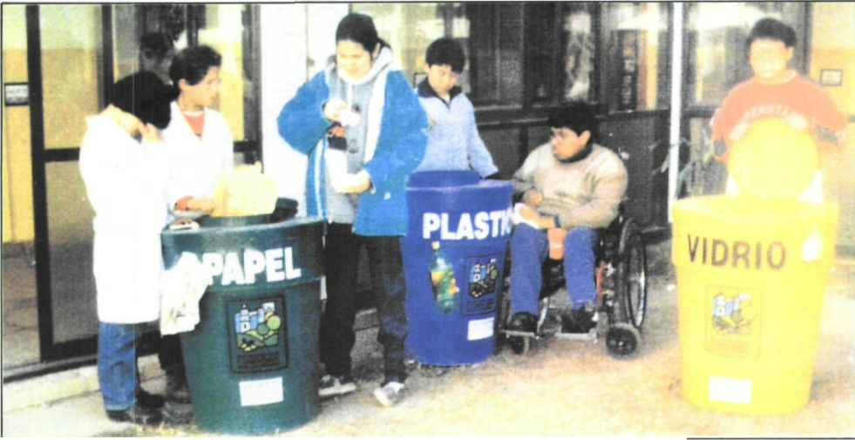

Figura 1. Clasificando la basura recogida, cada una en su cubo

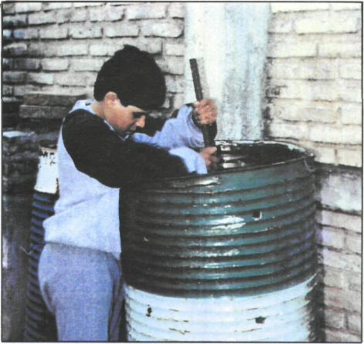

Figura 2. Removiendo la abonera

Grupo los jardineros

Esta experiencia fue motivada a partir de una salida propuesta a los jóvenes, que consistió en recorrer los alrededores de nuestra institución, el patio y dependencias de la misma: salas, cocina, administración; prestándole atención, observando, tocando y reconociéndolo senso-perceptualmente. Se orientó esta observación hacia los residuos arrojados a las plantas, árboles, en la acera y en todas las dependencias de la institución. Ante esta situación surge de ellos la iniciativa de hacer algo con toda esta basura que encontramos y recogimos; en el aula se reflexionó y debatió acerca de las consecuencias negativas que esto implica.

Para arribar a soluciones que mejoren nuestra calidad de vida, cuidando nuestro medio ambiente se propuso una tormenta de ideas donde cada alumno según sus posibilidades, tenía la oportunidad de proponer posibles soluciones al problema:

—Confeccionar posters con mensajes de educación para la comunidad educativa, tarjetas con forma de árbol y mensaje oral de no arrojar basura en los árboles y/o medio ambiente.

—Confeccionar recipientes de residuos para ser distribuidos en diferentes lugares de la institución.

—Convocar a los padres para compartir con ellos esta preocupación y trabajar desde el hogar con otras posibles soluciones; trayendo por escrito o dibujado en qué actividades la mamá recicla.

—Se confeccionaron planos de los domicilios y en base a cada ambiente los alumnos realizaron listas de residuos generados por cada uno de ellos.

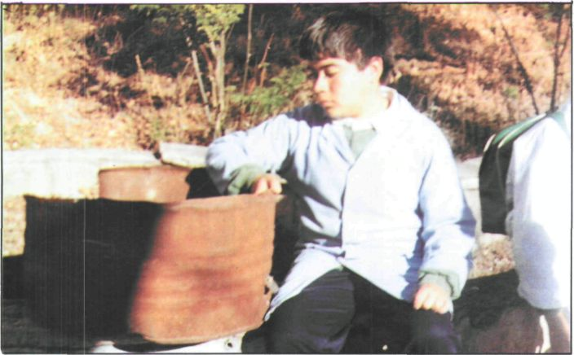

Figura 3. Aquí vivirán las lombrices

—Clasificar la basura recogida en las inmediaciones y en la escuela. Con esta actividad surge la división de la basura en aquélla que perjudica nuestro medio ambiente y la que se puede reciclar o volver a usar, brindándonos otros beneficios.

Actividades que realizamos

♦ Con botellas plásticas y envases de cartón plastificados confeccionamos macetas.

♦ Con frascos de vidrio y latas de gaseosas, "guardacosas" y portalápices.

♦ Con papeles y cartones se implementó, con la maestra de manualidades, un taller de fabricación del papel reciclado.

♦ Exposición de los trabajos y materiales reciclados.

Actividades que realizamos para el aprovechamiento de los desechos orgánicos que recogimos de la cocina de la institución

♦ Visita a la casa de un compañero para observar qué hace mamá con los desechos orgánicos.

♦ Averiguar qué destino tiene la basura de hogar y de la institución.

♦ Intercambiamos ideas acerca del destino de la basura inorgánica, unos contaminaban, otros abonaban nuestra tierra.

♦ Propuesta de elaborar nuestro propio "com-post".

Coincidentemente con el día del animal se presentó a los jóvenes la lombriz californiana que es una gran devoradora de desechos orgánicos que acelera el proceso de descomposición, transformándolo en abono.

Luego de esta propuesta de criar lombrices, los chicos decidieron prepararles la cuna, lugar para vivir, con un lecho de hojas y yuyos (hierbajos) secos. Diariamente trozaban restos de verduras o frutas que traían de su hogar, como así también aprovechaban los desechos orgánicos producidos en la cocina de la institución. Éstos eran vertidos en la compostera, removiéndolos y regándolos para luego dárselos a las lombrices como alimento.

Fue hermoso ver el entusiasmo creciente que demostraron en esta tarea y al comprobar que sus lombrices se reproducían y crecían gracias a sus cuidados.
Durante el transcurso de estos meses se trabajó paralelamente con las plantas de nuestra institución que serán en el futuro una de las beneficiadas con el abono de la lombriz.

En una visita a un vivero se compraron semillas de diferentes herbáceas y se sembraron en almácigos, también se confeccionaron germinadores a través de los cuales los alumnos pudieron maravillarse y comprobar el proceso de crecimiento y diferenciar las partes de una planta.

Para reforzar habilidades en la aplicación de ciencias prácticas se trabajaron diferentes formas de reproducción de las plantas, por raíces, por esquejes, por semillas, hojas y bulbos.

Se llevaron a cabo experiencias de cómo y por dónde respiran las plantas, como también se comprobó su sistema circulatorio.

Transcurrido dos meses desde la llegada de las lombrices, con los cuidados de nuestros entusiastas jardineros, llegó el tiempo de zarandear este abono de lombrices para utilizarlo en los plantines que fueron creciendo y están a la espera de ser transplantados y abonados.

Estas últimas actividades serán llevadas a cabo en los meses de octubre y noviembre del corriente año lectivo.

Teniendo en cuenta al nivel de pensamiento que acceden los jardineros se pudo trabajar en:

Resolución de situaciones problemáticas con manejo de dinero efectivo, en las compras realizadas en el vivero.

Clasificación de semillas de acuerdo a su uso, horticultura y/o jardinería, dentro de esta última clasificación se agruparon por tamaño, por época de siembra y floración, confeccionando cuadros al respecto.

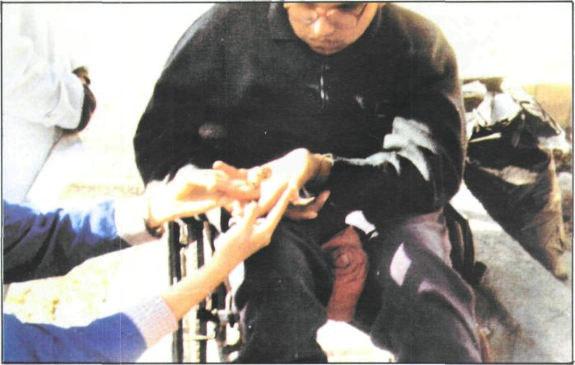

Figura 4. ¡Qué frías que son las lombrices!

Apreciaron la secuencia temporal de crecimiento de una semilla a través del germinador.

En las clases de matemática se aprovecharon las semillas como material concreto para la resolución de problemas con sumas y restas.

Con todo el vocabulario específico se investigó su significado y se plasmó por escrito o gráficamente el contenido vivenciado, por ejemplo: tierra negra, bulbos, semillas, tubérculos, compost, abonera, etc.

Se agruparon y clasificaron hojas por tamaño, textura y forma.

Se secuenciaron los pasos para la elaboración de la cuna y compostera para las lombrices utilizando tarjetas con material tridimensional. Diariamente esta temática es enlazada con las áreas de lengua y matemáticas.

METODOLOGÍA DE TRABAJO

"Los niños / jóvenes con discapacidades se desarrollan ópticamente cuando su entorno es adaptado a sus necesidades únicas de aprendizaje". Es generalmente reconocido que el nivel de actividad de la mayoría de los niños con ceguera o baja visión es marcadamente menor que aquella de sus pares videntes y las condiciones de múltiples desventajas exacerban ese problema.

Aprender a explorarla y utilizar el entorno eficazmente requiere de una planificación en todos los ámbitos y actividades. Esto ayudará a estimular la curiosidad, el movimiento y el lenguaje.

El método de trabajo utilizado fue el aprendizaje basado en el movimiento en el cual se emplea el trabajo individual, corporal y mano sobre mano: de esta manera se pudo ir modificando el nivel de eficiencia de cada niño / joven.

Se siguió la siguiente progresión:

♦ en resonancia (R)

♦ coactivamente (C.A.)

♦ con ayuda física (A.F.)

♦ con ayuda verbal o visual (A.V. o A. Visual)

♦ con independencia (I)

Se trabajó con planificaciones individuales donde se especifican los objetivos y las actividades de acuerdo a:

♦ edad cronológica

♦ intereses

♦ habilidades

♦ nivel de eficiencia

♦ actividades y nivel de complejidad

El grupo de cuatro alumnos que tiene un mayor nivel de funcionamiento y que han logrado alfabetizarse, aplicó el método científico de investigación adecuado a sus posibilidades.

Materiales utilizados

Recipientes plásticos con tapas de 200 litros de capacidad identificados por color y con el objeto representativo de cada material: verde para el papel, amarillo para el vidrio y azul para el plástico, están ubicados en el patio del instituto.
Recipientes plásticos, para clasificación de la basura en:

♦ orgánica: hierba, café, té (sin etiqueta ni hilo), cáscara de frutas, huevos, restos de verdura y hojas de árboles;

♦ inorgánica: (para nosotros ya que no es utilizada para la abonera, pero sí se trabajó en el reciclado), colocados en el recipiente de color amarillo, como el papel, metal, vidrio y plástico.

Ambos recipientes están en la cocina del instituto. En cada sala hay dos tarros de basura para discriminar basura orgánica e inorgánica.

Todos los recipientes plásticos fueron donados por la Municipalidad de la Ciudad de Córdoba.

Las docentes encargadas del proyecto, repartieron por las salas las hojas explicativas, quedando a criterio de la maestra de cada grado las adaptaciones necesarias de acuerdo a las características visuales de los alumnos: braille, macrotipo, objeto representativo.

Teniendo en cuenta la metodología de trabajo se utilizó calendario diario y semanal donde la actividad de huerta, jardinería y/o reciclado estuvo representado por un objeto concreto.

—Recipientes de plástico desechables para juntar tierra y luego colocarla en abonera y/o maceteros.

—La abonera fue preparada en recipientes de metal de 200 litros, donados por los padres.

—La compostera y el lubricario fueron preparados en un pilón de cemento en desuso, previo a esto estuvieron en un recipiente de 200 litros, cortado por la mitad.

—Cajones de madera y de telgopor para almácigos, (semilleros).

—Herramientas para huerta y jardinería: rastrillo, palas anchas y de punta, regaderas, mangueras, horquilla, guantes, botellas de plásticos y cartón descartables, zarandas (adaptadas para sillas de rueda).

—Recipientes de vidrio, papel secante, semillas para germinadores.

—Semillas de hortalizas y de herbáceos.

—Plantines, plantas madres, raíces, bulbos, tubérculos.

—Materiales de aula, máquina braille, pizarra magnética, etc.

Duración

Esta experiencia se comenzó en marzo del presente año, coincidentemente con el inicio del ciclo lectivo 1996 y se prolongaría hasta noviembre, donde finaliza el período escolar en nuestro país.

Cabe aclarar que queda proyectado para el año próximo la continuidad de esta iniciativa.

CONCLUSIONES

A esta altura de la experiencia podemos arriesgar una evaluación con saldo positivo que nos permite proyectar para el futuro un trabajo anual de producción de abonera, plantas, plantines, productos de la huerta, construcción de un pequeño invernáculo, para su posterior consumo interno y/o comercialización.

Los docentes, al no tener una capacitación específica para el trabajo de huerta, jardinería y lumbricompuesto; buscamos asesoramiento en dos grandes centros:

♦ INTA (Instituto Nacional de Tecnología Agropecuaria).

♦ Facultad de Agronomía de la Universidad Nacional de Córdoba; quienes nos brindaron asesoramiento técnico-profesional, becas para realizar cursos, semillas, bibliografía, etc.

La Dirección y la Cooperación del Instituto apoyaron ampliamente esta experiencia desde sus inicios.

Consideremos que, como dijimos al principio "el conocimiento se adquiere no de copiar la realidad sino de actuar sobre ella", con aciertos y errores creyendo que de esta manera realmente se aprende.

Esta experiencia ha sido tal como la vida de una semilla que puesta en la tierra hecha raíces, crece, madura dando sus frutos, se reproduce; volviendo así a comenzar el ciclo.

Ethel Budén, Laura Lingua, Mónica Mazzuco y Lix Tobares, profesores en educación y rehabilitación de ciegos; Stella Maris Chermulas, profesora en educación especial. Instituto Helen Keller para niños disminuidos visuales, ciegos y multi-impedidos. Calle Marcelo López, s/n. Ciudad Universitaria - A. Postal n° 4 -5000 Córdoba (Argentina)

